Сведения об используемом учебно-методическом обеспечении

ступени среднего общего образования МБОУ «Бабинская СОШ»

Фото обложки учебника | Название учебника | Автор(ы) | класс | Предмет | программа | Описание учебника | Обеспеченность
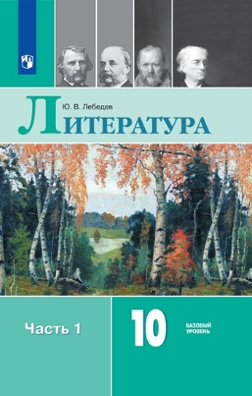  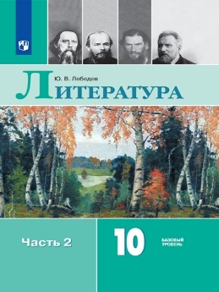 | Литература.Ч.1,2.(базовый уровень). | Лебедев Ю. В., Романова А. Н., Смирнова Л.Н. | 10 | Литература | Линия УМК: Литература. Лебедев Ю. В., Журавлев В. П. (10-11) (Базовый) | Содержание учебника подготовлено в соответствии с Федеральным государственным образовательным стандартом среднего общего образования. Учебник посвящён становлению и развитию русской литературы XIX столетия — от Пушкина до Чехова. Подробно представлены биографии писателей, прослежена эволюция их творчества, дан текстуальный анализ художественных произведений. В учебнике широко представлен историко-культурный контекст. Дидактика учебника (вопросы для самопроверки, индивидуальной работы, для коллективных проектов и литературоведческих практикумов, темы сочинений, рефератов) поможет старшеклассникам достичь планируемых результатов, глубже постичь своеобразие русской классики, развить самостоятельные исследовательские навыки. В учебнике переработан и дополнен методический аппарат, обновлена биографическая информация, расширен иллюстративный ряд и улучшено художественное оформление. | 100%
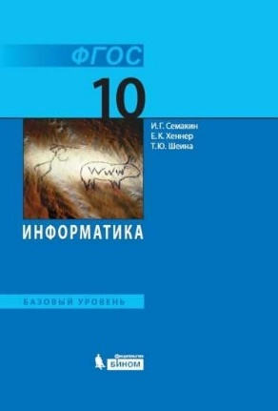 | Информатика | Семакин И. Г., Хеннер Е. К., Шеина Т. Ю. | 10 | Информатика | Семакин И.Г., Хеннер Е.К., Шеина Т.Ю. | Учебник предназначен для изучения курса информатики на базовом уровне в 10 классах общеобразовательных учреждений. Содержание учебника опирается на изученный в основной школе (в 7-9 классах) курс информатики и является продолжением курса информатики для 10 класса. В учебнике излагаются основы системного анализа, методы и средства разработки многотабличных баз данных. В главе, посвященной Интернету, рассматриваются организация глобальных сетей, службы и сервисы Интернета, вопросы построения сайта. Даны некоторые типовые задачи компьютерного информационного моделирования. Раскрываются актуальные проблемы социальной информатики. В состав учебника также входит практикум, структура которого соответствует содержанию теоретического раздела учебника. Учебник входит в учебно-методический комплект, включающий также учебник для 11 класса и методическое пособие для учителя. Соответствует Федеральному государственному образовательному стандарту среднего (полного) общего образования (2012 г.). Рекомендовано Министерством образования и науки РФ. | 100%
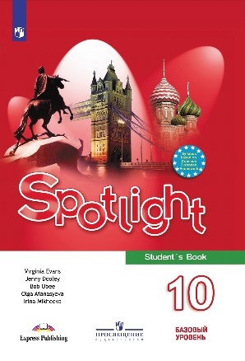 | Английский язык | Афанасьева О. В., Дули Д., Михеева И. В. и др.  /Серия: Английский в фокусе/ | 10 | Иностранный язык. | Линия УМК: Английский язык. "Английский в фокусе" (10-11) (Базовый)  Серия: Английский в фокусе | Учебно-методический комплект "Английский в фокусе. 10 класс" предназначен для учащихся 10 класса, продолжающих изучение английского языка в средней общеобразовательной школе. Учебник получил положительные заключения научной, педагогической, общественной экспертиз РАО и РКС. Материал создан интернациональным авторским коллективом: российским издательством "Просвещение" и британским издательством-партнёром Express Publishing (О. В. Афанасьева, Д. Дули, И. В. Михеева, Б. Оби, В. Эванс). Учебник рассчитан на 3 часа в неделю в общеобразовательных организациях. Имеет четкую модульную структуру: 8 тематических модулей, раздел аутентичной информации о России, грамматический справочник, а также многочисленные приложения, такие как неправильные глаголы, географические названия и многое другое. Учебник характеризуется тем, что ученики знакомятся с рациональными приемами изучения иностранного языка (Study Skills) и используют английский язык как средство изучения других дисциплин. Внутри основных модулей предлагаются задания, направленные на подготовку к экзамену ОГЭ, со значком RNE. Для углубленной работы над лексикой и грамматикой предлагается раздел Word Perfect & Grammar Check. УМК состоит из обширного количества разнообразных компонентов: учебник, рабочая тетрадь, рабочая программа 10-11 (на сайте), аудиокурс (на сайте), книга для учителя, книга для чтения ("Венецианский купец"), аудиокурс к книге для чтения (на сайте). | 100%
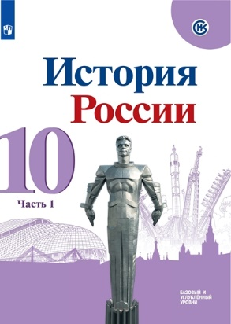  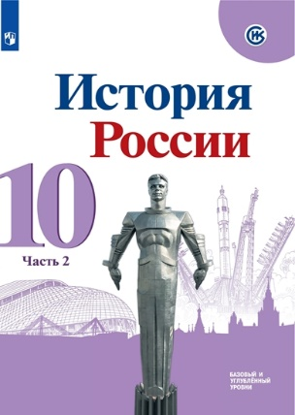  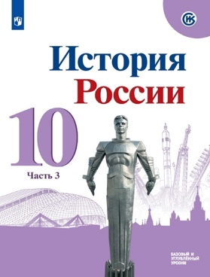 | История России.ч.1,2,3 | Горинов М. М., Данилов А. А., Моруков М. Ю. / Под ред. Торкунова А. В. | 10 | История России. | Линия УМК: История России. Под ред. Торкунова А. В. (6-10) | Единственные учебники по истории России в ФПУ, официально рекомендованные Российским историческим обществом. В учебниках в полном объёме представлены все элементы, обязательные для изучения, согласно Историко-культурному стандарту (это важно, так как именно на основе ИКС формируются контрольные измерительные материалы ГИА). Единственный УМК по истории России, системно реализовавший региональный подход. В учебнике, через содержание параграфов и рубрики "История в лицах: современники" показаны место и роль России на фоне глобальных исторчиеских событий и явлений. Наличие разнообразного шлейфа, входящего в УМК (рабочая тетрадь, атлас, контурные карты, котрольные работы, тетрадь проектов). Методический аппарат учебников доработан в соответствии с задачами подготовки учащихся к ГИА. Учебник предназначен для изучения истории России как на базовом, так и на углублённом уровне. | 100%
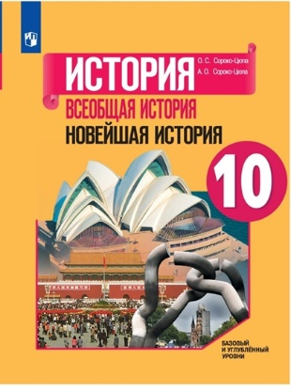 | Всеобщая история. Новейшая история. | Сороко-Цюпа О. С., Сороко-Цюпа А. О. | 10 | Всеобщая история | Линия УМК: Всеобщая история. Вигасин А.А. - Сороко-Цюпа О.С. (5-10) | Учебник создан в соответствии с требованиями ФГОС и Примерной основной образовательной программой среднего общего образования. В нём освещены ключевые вопросы всеобщей истории с 1914 г. до начала ХХI в. Учебник хронологически синхронизирован с курсом истории России. Содержание пособия нацелено на развитие познавательных интересов, интеллектуальных и творческих возможностей учащихся. Методический аппарат позволяет изучать курс всеобщей истории на базовом и углублённом уровнях. Большое внимание уделено вопросам развития культуры, процессу глобализации в конце XX — начале XXI в. | 100%
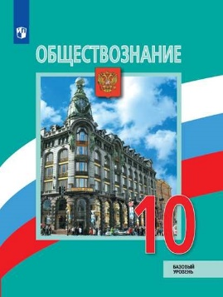 | Обществознание | Боголюбов Л. Н., Лазебникова А. Ю., Матвеев А. И. и др. / под ред. Боголюбова Л. Н., Лазебниковой А. | 10 | Обществознание | Линия УМК: Обществознание. Боголюбов Л.Н. и др. (10-11) (Базовый) | Учебник создан в соответствии с требованиями Федерального государственного образовательного стандарта среднего общего образования. Он является центральным компонентом учебно-методического комплекта по обществознанию для 10 класса. Работа с учебником обеспечит сформированность у школьников знаний об обществе как целостной развивающейся системе в единстве и взаимодействии его основных сфер и институтов, представлений о современном российском обществе, об основных тенденциях развития мирового сообщест ва в глобальном мире. Рубрика "Готовимся к экзамену" направлена на подготовку учащихся к успешной сдаче ЕГЭ. Методический аппарат ориентирован на активную работу с различными источниками социальной информации и проектную деятельность. | 100%
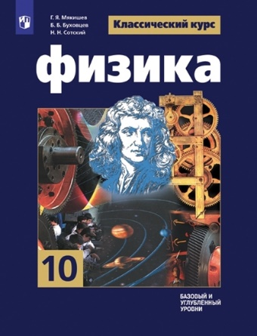 | Физика | Мякишев Г. Я., Буховцев Б. Б., Сотский Н. Н. / Под ред. Парфентьевой Н. А.  /Серия: Классический курс/ | 10 | Физика | Линия УМК: Физика. "Классический курс". Мякишев Г.Я. и др. (10-11) (Базовый /Углубленный) | Учебник доработан в соответствии с требованиями Федерального государственного образовательного стандарта среднего (полного) общего образования и реализует базовый и углублённый уровень образования учащихся.Материал учебника содержит информацию, расширяющую кругозор учащихся; темы докладов на семинарах, интернет-конференциях; ключевые слова, несущие главную смысловую нагрузку по изложенной теме; образцы заданий ЕГЭ. В учебник включен новый раздел: "Гидромеханика". | 100%
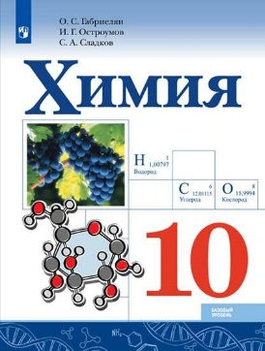 | Химия | Габриелян О. С., Остроумов И. Г., Сладков С. А. и др. | 10 | Химия | Линия УМК: Химия. Габриелян О. С., Остроумов И. Г., Сладков С. А. (10-11) (Базовый) | Завершённая предметная линия УМК О.С.Габриеляна по химии разработана в соответствии с требованиями ФГОС среднего общего образования. Учебники линии включены в Федеральный перечень и рекомендованны к использованию в общеобразовательных организациях. Учебник 10-го класса знакомит старшеклассников с богатым миром органических веществ и реализует идею взаимосвязи химического строения этих веществ с их свойствами и применением. Содержание курса выстроено логично и доступно в соответствии с системно-деятельностным подходом на основе иерархии учебных проблем. Сочетание традиционной концепции в содержании курса и методики проблемного обучения, подача материала в логике научного познания способствуют достижению предметных и метапредметных результатов освоения курса химии на базовом уровне. Теоретические положения курса широко подкреплены демонстрационными химическими экспериментами, лабораторными опытами и практическими работами. Приведённые после параграфов вопросы и задания позволяют сформировать достаточный перечень умений и компетенций. С целью повышения учебной мотивации старшеклассников в содержании курса осуществляется интеграция с предметами естественно-научного и гуманитарного циклов, структурирование заданий по рубрикам: "Проверьте свои знания", "Примените свои знания", "Используйте дополнительную информацию". Для достижения личностных результатов обучения в учебнике раскрывается роль российских химиков в становлении мировой науки, освещаются современные направления развития науки и техники, раскрываются связи изучаемого материала с различными видами профессиональной деятельности. | 100%
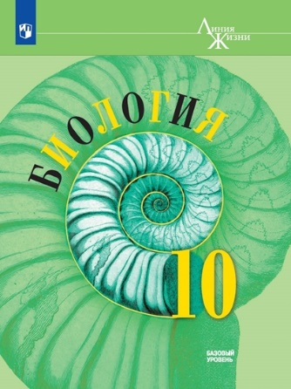 | Биология | Пасечник В. В., Каменский А. А., Рубцов А. М. и др. / Под ред. Пасечника В. В.  /Серия: Линия жизни/ | 10 | Биология | Линия УМК: Биология. "Линия жизни"В.В.Пасечник. (10-11) (Базовый) | Учебники "Биология" для 10-11 классов преемственно завершают линию УМК "Линия жизни" для 5―9 классов на базовом уровне, соответствуют примерной образовательной программе и базисному учебному плану по биологии, (в объеме 1 ч/нед.), требованиям ФГОС, а также авторской рабочей программе. Обучение по данному учебнику поможет ученикам: • узнать о роли биологии в формировании современной научной картины мира и её влияние на развитие технологий; • получить целостное представление о таких уровнях организации жизни, как молекулярный и клеточный; • определить свои интересы и склонности в области биологии; • применить полученные теоретические знания по биологии на практике; • попробовать себя в исследовательской и проектной деятельности; • получить информацию о связанных с современной биологией профессиях и их месте на рынке труда; • задуматься об экологических последствиях антропогенной деятельности и о том, каким образом возможно предотвращения её негативного влияния на организмы. | 100%
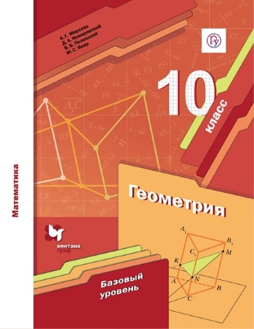 | Геометрия | Мерзляк А.Г.,Номировский Д.А.,Полонский В.Б.,Якир М.С.;под ред. Подольского В.Е. | 10 | Математика | Линия УМК: Геометрия. Мерзляк А.Г. (10-11) (Базовый) | Учебник предназначен для изучения геометрии в 10 классе общеобразовательных организаций. В нем предусмотрена уровневая дифференциация, позволяющая формировать у школьников интерес к алгебре и началам математического анализа. Соответствует федеральному государственному образовательному стандарту среднего общего образования. | 100%
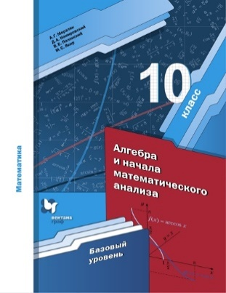 | Алгебра и начала математического анализа. | Мерзляк А.Г., Номировский Д.А., Полонский В.Б. | 10 | Математика | Линия УМК: Алгебра и начала математического анализа. Мерзляк А.Г. (10-11) (Базовый) | Учебник предназначен для изучения алгебры и начал математического анализа в 10 классе общеобразовательных организаций. В нем предусмотрена уровневая дифференциация, позволяющая формировать у школьников интерес к алгебре и началам математического анализа. Вместе с программой, дидактическими материалами, методическим пособием для учителя составляет учебно-методический комплект "Алгебра и начала анализа. 10 класс" для базового уровня освоения образовательной программы среднего общего образования. Входит в систему "Алгоритм успеха". Соответствует федеральному государственному образовательному стандарту среднего общего образования (2012 г). | 100%
 | Русский язык | Рыбченкова Л. М., Александрова О. М., Нарушевич А. Г. и др. | 10-11 | Русский язык | Линия УМК: Русский язык. Рыбченкова Л.М. и др. (10-11) (Базовый) | Учебник по русскому языку для 10—11 классов создан в соответствии с Федеральным государственным образовательным стандартом среднего общего образования. Особенностью учебника является направленность обучения на взаимосвязанное овладение языковой, коммуникативной, лингвокультурологической и информационной компетенциями. Такой подход создаёт условия для совершенствования мыслительной и речевой деятельности учащихся, формирования метапредметных умений и способов деятельности. Дидактический материал учебника представлен на широком культурно-историческом фоне, что способствует включению учащихся в культурно-языковое поле русской, российской и общечеловеческой культуры, воспитанию ценностного отношения к русскому языку как носителю культуры, как государственному языку Российской Федерации, языку межнационального общения народов России. В учебнике содержится материал для подготовки к итоговой аттестации п опредмету. Текст размещён на полноцветных страницах, дидактические советы и дополнительные материалы на полях заинтересуют учеников и активизируют работу в классе. Отличительной чертой учебника является формирование функциональной грамотности, подбор текстов из классической и современной литературы в соответствии с возрастными особенностями обучающихся. | 100%
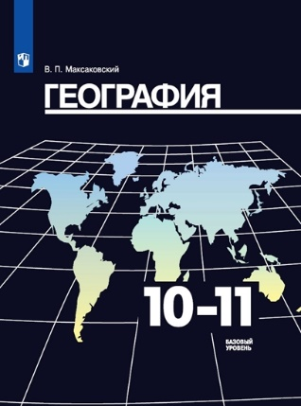 | География | Максаковский В.П. | 10-11 | География | Линия УМК: География. Максаковский В.П. (10-11) (Базовый) | Учебник является основной составляющей учебно-методического комплекта В.П. Максаковского. Содержание учебника дает базовые знания о политической карте мира, географии мировых природных ресурсов и населения, о мировом хозяйстве, крупных регионах мира и глобальных проблемах человечества. Основной текст учебника сопровождают блоки карт, графиков и фотоиллюстраций, статистические приложения. На формирование умений анализировать процессы и явления, происходящие в мире, самостоятельно получать необходимую информацию и работать с ней, решать проблемные и творческие задачи нацелен методический аппарат учебника, и, прежде всего, различные задания. В учебнике былы полностью обновлены и актуализированы: данные по политико-административному устройству стран мира, картографические материалы и статестическая информация. | 100%
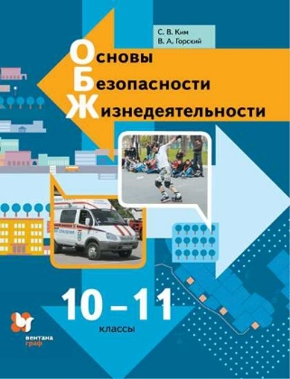 | Основы безопасности жизнедеятельности. | Ким С.В., Горский В.А. | 10-11 | Основы безопасности жизнедеятельности. | Линия УМК: ОБЖ. Ким С.В.,Горский В.А. (10-11) | Учебник предназначен для осознанного формирования у обучающихся знаний и навыков безопасного поведения в чрезвычайных ситуааций и здорового образа жизни, основ медицинских знаний и оказания первой помощи, основ обороны государства воинской обязанности и военной службы. Соответствует Федеральному государственному образовательному стандарту среднего общего образования. | 100%
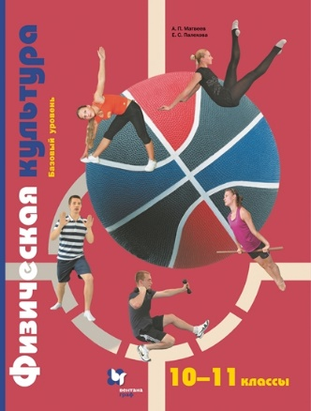 | Физическая культура | Матвеев А.П., Палехова Е.С. | 10-11 | Физическая культура | Линия УМК: Физическая культура. Матвеев А.П., Палехова Е.С. (10-11) (Базовый) | Учебник входит в систему учебно-методических комплектов «Алгоритм успеха» и предназначен для изучения физической культуры в 10-11 классах на базовом уровне.В учебнике представлены основные сведения о физической культуре и спорте, о методах выполнения физкультурных мероприятий в режиме учебного дня, о самостоятельной организации оздоровительно-физкультурной деятельности вне школы. Соответствует федеральному государственному образовательному стандарту среднего общего образования (2012 г.). | 100%
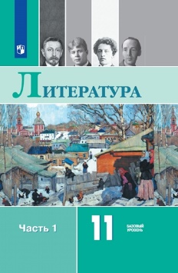  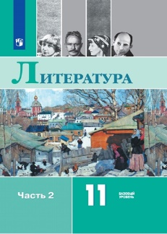 | Литература.ч.1,2. | Под редакцией В. П. Журавлева (О. Н. Михайлов, И.О. Шайтанов, В. А. Чалмаев и др.) | 11 | Литература | Линия УМК: Литература. Лебедев Ю. В., Журавлев В. П. (10-11) (Базовый) | Учебник подготовлен в соответствии с требованиями Федерального государственного образовательного стандарта и знакомит выпускников с судьбами и творчеством крупнейших русских и зарубежных писателей XX — начала XXI столетия. Курс литературы в 11 классе поможет старшеклассникам постичь такие темы, как роль языка в жизни общества, культура речи, образ и средства его содержания в художественном произведении. Выполняя задания после каждой учебной темы, хорошо зная тексты художественных произведений, одиннадцатиклассники смогут создать различные по стилю и жанру сочинения — эссе, рефераты, аннотации, рецензии, грамотно составить тезисы, подготовить проект. В учебнике широко представлен историко-культурный контекст. В нём переработан и дополнен методический аппарат, обновлена биографическая информация, расширен иллюстративный ряд и улучшено художественное оформление. | 100%
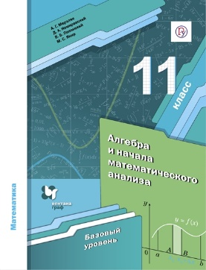 | Алгебра и начала математического анализа | Мерзляк А.Г., Номировский Д.А., Полонский В.Б. | 11 | Математика | Линия УМК: Алгебра и начала математического анализа. Мерзляк А.Г. (10-11) (Базовый) | Учебник предназначен для изучения алгебры и начал математического анализа в 11 классе общеобразовательных организаций. В нем предусмотрена уровневая дифференциация, позволяющая формировать у школьников интерес к алгебре и началам математического анализа. Соответствует федеральному государственному образовательному стандарту среднего общего образования. | 100%
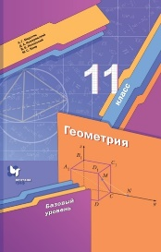 | Геометрия | Мерзляк А.Г., Номировский Д.А., Полонский В.Б. | 11 | Математика | Линия УМК: Геометрия. Мерзляк А.Г. (10-11) (Базовый) | "Учебник предназначен для изучения геометрии в 11 классе. В нём предусмотрена уровневая дифференциация, позволяющая формировать у школьников познавательный интерес к геометрии. " | 100%
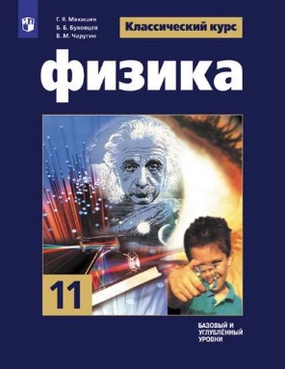 | Физика | Мякишев Г. Я., Буховцев Б. Б., Чаругин В. М. / Под ред. Парфентьевой Н. А.  /серия: классический курс/ | 11 | Физика | Линия УМК: Физика. "Классический курс". Мякишев Г.Я. и др. (10-11) (Базовый /Углубленный) | Учебник доработан в соответствии с требованиями Федерального государственного образовательного стандарта среднего (полного) общего образования и реализует базовый и углублённый уровень образования учащихся.Материал учебника содержит информацию, расширяющую кругозор учащихся; темы докладов на семинарах, интернет-конференциях; ключевые слова, несущие главную смысловую нагрузку по изложенной теме; образцы заданий ЕГЭ. Материал учебника 11 класса дает представление об электромагнетизме, оптике, теории относительности, квантовой теории, физике атома, атомного ядра и элементарных частиц. | 100%
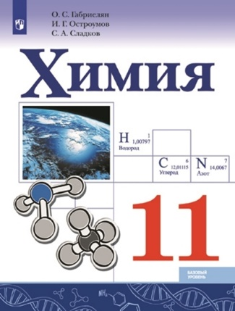 | Химия | Габриелян О. С., Остроумов И. Г., Сладков С. А. | 11 | Химия | Линия УМК: Химия. Габриелян О. С., Остроумов И. Г., Сладков С. А. (10-11) (Базовый | Завершённая предметная линия УМК О.С.Габриеляна по химии разработана в соответствии с требованиями ФГОС среднего общего образования. Учебники линии включены в Федеральный перечень и рекомендованны к использованию в общеобразовательных организациях. Содержание учебника 11-го класса способствует формированию единой химической картины мира у выпускников средней школы путём рассмотрения общих для неорганической и органической химии понятий, законов и теорий. Содержание курса выстроено логично и доступно в соответствии с системно- деятельностным подходом на основе иерархии учебных проблем. Сочетание традиционной концепции в содержании курса и методики проблемного обучения, подача материала в логике научного познания способствуют достижению предметных и метапредметных результатов освоения курса химии на базовом уровне. Теоретические положения курса широко подкреплены демонстрационными химическими экспериментами, лабораторными опытами и практическими работами. Приведённые после параграфов вопросы и задания позволяют сформировать достаточный перечень умений и компетенций. С целью повышения учебной мотивации в содержании курса осуществляется интеграция с предметами естественно-научного и гуманитарного циклов, структурирование заданий по рубрикам: "Проверьте свои знания", "Примените свои знания", "Используйте дополнительную информацию". Для достижения личностных результатов обучения в учебнике раскрывается роль российских химиков в становлении мировой науки, освещаются современные направления развития науки и техники, раскрываются связи изучаемого материала с различными видами профессиональной деятельности. | 100%
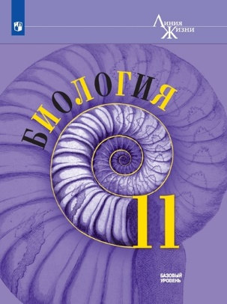 | Биология | Пасечник В. В., Каменский А. А., Рубцов А. М. и др. / Под ред. Пасечника В. В  /Серия: Линия жизни / | 11 | Биология | Линия УМК: Биология. "Линия жизни" В.В.Пасечник.(10-11) (Базовый) | Учебники "Биология" для 10-11 классов преемственно завершают линию УМК "Линия жизни" для 5―9 классов на базовом уровне, соответствуют примерной образовательной программе и базисному учебному плану по биологии, (в объеме 1 ч/нед.), требованиям ФГОС, а также авторской рабочей программе. Обучение по данному учебнику поможет ученикам: • узнать о роли биологии в формировании современной научной картины мира и её влияние на развитие технологий; • получить целостное представление о таких уровнях организации жизни, как организменный, популяционно-видовой, экосистемный и биосферный; • определить свои интересы и склонности в области биологии; • применить полученные теоретические знания по биологии на практике; • попробовать себя в исследовательской и проектной деятельности; • получить информацию о связанных с современной биологией профессиях и их месте на рынке труда; • задуматься об экологических последствиях антропогенной деятельности и о том, каким образом возможно предотвращения её негативного влияния на популяции, экосистемы и биосферу. Скрыть | 100%
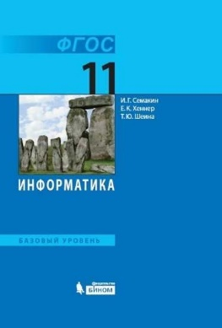 | Информатика | Семакин И. Г., Хеннер Е. К., Шеина Т. Ю. | 11 | Информатика | Семакин И. Г., Хеннер Е. К., Шеина Т. Ю. | Учебник предназначен для изучения курса информатики на базовом уровне в 11 классах общеобразовательных учреждений. Содержание учебника опирается на изученный в основной школе (в 7-9 классах) курс информатики и является продолжением курса информатики для 10 класса. В учебнике излагаются основы системного анализа, методы и средства разработки многотабличных баз данных. В главе, посвященной Интернету, рассматриваются организация глобальных сетей, службы и сервисы Интернета, вопросы построения сайта. Даны некоторые типовые задачи компьютерного информационного моделирования. Раскрываются актуальные проблемы социальной информатики. В состав учебника также входит практикум, структура которого соответствует содержанию теоретического раздела учебника. Учебник входит в учебно-методический комплект, включающий также учебник для 10 класса и методическое пособие для учителя. Соответствует Федеральному государственному образовательному стандарту среднего (полного) общего образования (2012 г.). Рекомендовано Министерством образования и науки РФ. | 100%
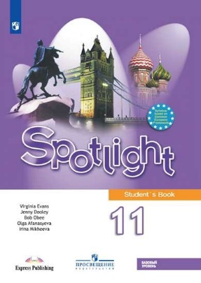 | Английский язык | Афанасьева О. В., Дули Д. ., Михеева И. В. и др.  /серия: «английский в фокусе» | 11 | Иностранный язык | Линия УМК: Английский язык. "Английский в фокусе" (10-11) (Базовый) | Учебно-методический комплект "Английский в фокусе. 11 класс" предназначен для учащихся 11 класса, заканчивающих изучение английского языка в средней общеобразовательной школе. Учебник получил положительные заключения научной, педагогической, общественной экспертиз РАО и РКС. Материал создан интернациональным авторским коллективом: российским издательством "Просвещение" и британским издательством-партнёром Express Publishing (О. В. Афанасьева, Д. Дули, И. В. Михеева, Б. Оби, В. Эванс). Учебник рассчитан на 3 часа в неделю в общеобразовательных организациях. Имеет четкую модульную структуру: 8 тематических модулей, раздел аутентичной информации о России, грамматический справочник, а также многочисленные приложения, такие как неправильные глаголы, географические названия и многое другое. Учебник характеризуется тем, что ученики знакомятся с рациональными приемами изучения иностранного языка (Study Skills) и используют английский язык как средство изучения других дисциплин. Внутри основных модулей предлагаются задания, направленные на подготовку к экзамену ОГЭ, со значком RNE. Для углубленной работы над лексикой и грамматикой предлагается раздел Word Perfect & Grammar Check. В конце учебника есть специальный раздел Exam Practice Section с многочисленными заданиями в формате ЕГЭ, направленные на разные разделы экзамена, соответственно, разные виды речевой деятельности. УМК состоит из обширного количества разнообразных компонентов: учебник, рабочая тетрадь, рабочая программа 10-11 (на сайте), аудиокурс (на сайте), книга для учителя, книга для чтения ("Венецианский купец"), аудиокурс к книге для чтения (на сайте). Скрыть | 100%
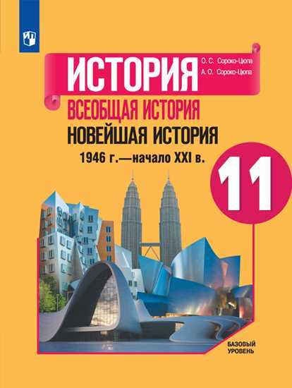 | Всеобщая история.  Новейшая история. | Сороко-Цюпа О. С., Сороко-Цюпа А. О. / Под ред. Чубарьяна А. О. | 11 | Всеобщая история. | Линия УМК: Всеобщая история. О.С. Сороко-Цюпа, А. О. Сороко-Цюпа (10-11) (Базовый) | Учебник создан в соответствии с требованиями ФГОС и Примерной основной образовательной программы среднего общего образования. В нём освещены ключевые вопросы всеобщей истории с 1945 г. по начало ХХI в. Содержание учебника нацелено на развитие познавательных интересов, интеллектуальных и творческих возможностей учащихся. Методический аппарат учебника позволяет изучать курс всеобщей истории на базовом уровне. Большое внимание уделено вопросам развития культуры, процессу глобализации в конце XX — начале XXI в. | 100%
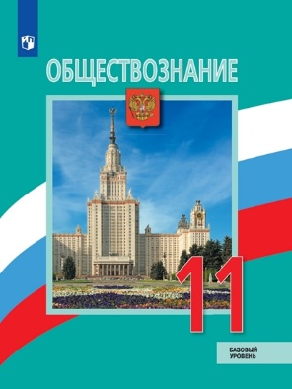 | Обществознание | Боголюбов Л. Н., Городецкая Н. И., Лазебникова А. Ю. и др. / Под ред. Боголюбова Л. Н., Лазебниковой | 11 | Обществознание | Линия УМК: Обществознание. Боголюбов Л.Н. и др. (10-11) (Базовый) | Учебник создан на основе требований Федерального государствен- ного образовательного стандарта среднего общего образования. Он является центральным компонентом учебно-методического комплек- та по обществознанию для 11 класса. Работа с учебником обеспечит сформированность у школьников знаний об обществе как целостной развивающейся системе, об основных тенденциях развития экономической, социальной и политической сфер жизни общества. Методический аппарат ориентирован на активную работу с различными источниками социальной информации и проектную деятельность. Рубрика "Готовимся к экзамену" направлена на подготовку учащихся к успешной сдаче ЕГЭ. | 100%
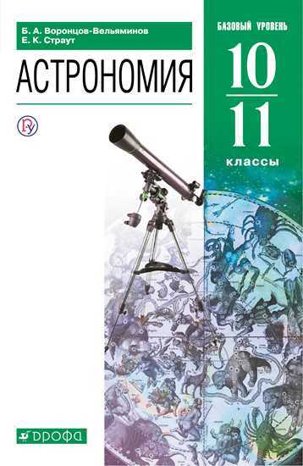 | Астрономия | Воронцов-Вельяминов Б.А., Страут Е.К. | 10-11 | Астрономия | Линия УМК: Астрономия. Воронцов-Вельяминов Б.А. (10-11) (Базовый) | Настоящая книга является переработанным в соответствии с требованиями Федерального государственного образовательного стандарта среднего общего образования вариантом широко известного учебника Б.А. Воронцова - Вельяминова "Астрономия. 11 класс". В нем сохранена классическая структура изложения учебного материала, большое внимание уделено современному состоянию науки. Учтены новые устоявшиеся данные по исследованию небесных тел с космических аппаратов и современных крупных наземных и космических телескопов. Учебник образует завершенную предметную линию и предназначен для изучения астрономии на базовом уровне. | 100%

